实验二报告

## 观察并回答问题

### 关于视图

1. sakila.mwb模型图中共有几个View？

总共有7个。

1. 分析以下3个视图，回答以下问题：

|  |  |  |
| --- | --- | --- |
| 视图名 | 关联表 | 作用 |
| actor_info | Film, actor, category, film_actor, film_category | 列出演员出演的电影，按照类型分类。 |
| film_list | Film, category, film_category, actor, film_actor | 列出电影和出演该电影的演员，演员用逗号分离开。 |
| sales_by_film_category | Category, payment, rental, inventory, film, film_category, category | 列出所有分类之下的租售的金额。 |

1. 分别执行以下2句SQL语句：

update staff_list set `zip code` = '518055' where ID = '1';

update film_list set price = 1.99 where FID = '1';

截图执行结果，并分析一下视图在什么情况下可以进行update操作，什么情况下不能？

1. 执行以下命令查询sakila数据库中的视图是否可更新，截图执行结果：

SELECT table_name, is_updatable FROM information_schema.views

WHERE table_schema = 'sakila';

### 关于触发器

1. 触发器customer_create_date建在哪个表上？这个触发器实现什么功能？在这个表上新增一条数据，验证一下触发器是否生效。（截图语句和执行结果）

在customer表上，其能够在插入customer的时候自动生成创建日期。

1. 触发器upd_film建在哪个表上？这个触发器实现什么功能？在这个表上修改一条数据的description字段，验证一下触发器是否生效。（截图语句和执行结果）

Upd_film 建在film表上。其能够在更新film的信息的时候，将film的更新同步到film_text表之中。

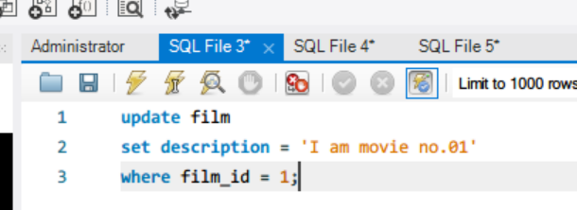

可以看出 film_text 已经被更新了。

1. 我们可以看到sakila-schema.sql里的语句是用于创建数据库的结构，包括表、视图、触发器等，而sakila-data.sql主要是用于往表写入数据。但sakila-data.sql里有这样一个建立触发器payment_date的语句，这个触发器是否可以移到sakila-schema.sql里去执行？为什么？

不能。因为这个触发器能够在插入payment的时候自动更新payment日期。但是在导入data的时候，就要插入payment，若是在导入之前就定义了触发器，则所有的payment日期都变为导入的日期。

### 关于约束

观察sakila-schema.sql里面的create table store一段：

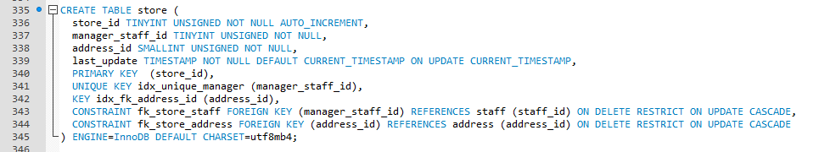

1. store表上建了哪几种约束？这些约束分别实现什么功能？（至少写3个）

|  |  |
| --- | --- |
| 约束类型 | 功能 |
| Primary key | 说明store_id是主键，这要求其值是唯一的，并且不能为null。 |
| Unique key | 要求键的值是唯一的。 |
| Default on | 对于last_update来说，其在on后面的语句，也就是update的时候会更新为默认值，其值为current_timestamp，也就是当前时间。 |
| Foreign key | 说明manager_staff_id是来自staff表的外键。 |
|  |  |

1. 图中第343行的ON DELETE RESTRICT和ON UPDATE CASCADE是什么意思？

ON UPDATE CASCADE的意思是，当这个外键在其来源的表中被更新的时候，这个表内的外键也会被更新。

ON DELETE RESTRICT的意思是，当这个外键在来源的表中被删除的时候，这个删除操作将不被允许。

### 关于存储过程

观察sakila-schema.sql里面的rewards_report存储过程，结合官方文档分析：

1. 这个存储过程rewards_report实现了什么功能？输出参数count_rewardees是什么？

Rewards_report过程可以计算上个月收入和消费记录达到一定条件的消费者的数量。

一个参数是消费者上个月的满足条件的最低收入，另一个满足条件的最低购买次数。

Count_rewardees就是计算出的消费者的数量。

1. 图中第483行的NOT DETERMINISTIC和第485行的SQL SECURITY DEFINER分别是什么含义？

若是对于同样的输入参数，过程的返回值都是一致的，则称这个过程是deterministic的，否则为not deterministic。

SQL security definer 声明了这个过程的调用者的权限为definer，只有definer账户才能够调用这个过程。

### 关于函数

观察sakila-schema.sql里面的get_customer_balance函数，结合官方文档分析：

1. 这个函数get_customer_balance实现了什么功能？返回值是什么？

该函数返回客户账户的欠款金额。返回值是decimal(5,2)也就是欠款金额。

1. 这个函数体中用到了3个Mysql内置函数，是哪几个函数？这3个函数的作用分别是什么？

|  |  |
| --- | --- |
| 函数 | 作用 |
| IFNULL | 若expr1非NULL，则值为expr1，否则为expr2 |
| SUM | 求和 |
| TO_DAYS | 给定日期，返回从第零年开始计数的日期。 |

## 创建新用户并分配权限

（截图语句和执行结果）

1. 执行命令新建sakila_test用户（密码123456）；



1. 执行命令查看当前已有用户；

1. 执行命令把sakila数据库的访问权限赋予sakila_test用户；

1. 切换到sakila_test用户，执行select * from film操作。

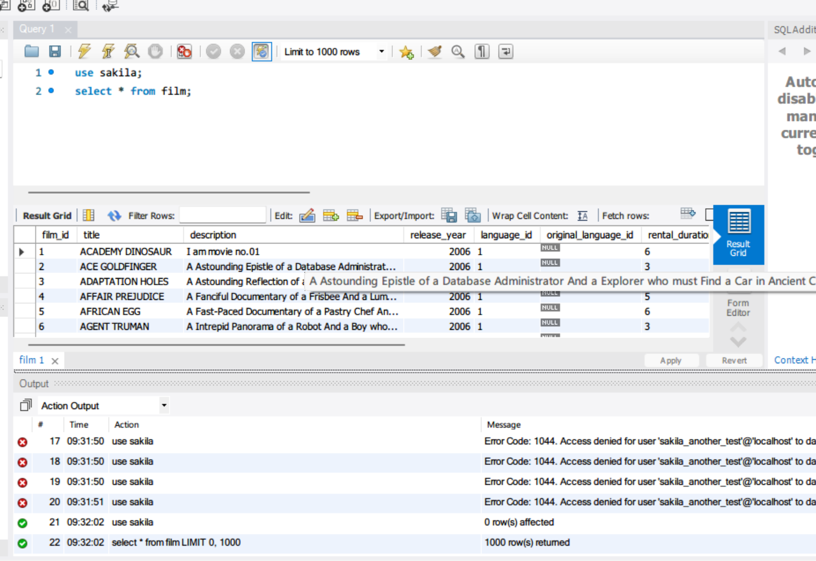

## 设计并实现

根据应用场景，为Sakila数据库合理地设计并实现：

（截图语句和执行结果）

1. 设计1个视图，至少关联2个表；
2. 执行新建视图的语句，并截图SQL和执行结果：

1. 执行select * from [视图名]，截图执行结果：

1. 设计1个触发器，需要体现触发器生效。
2. 执行新建触发器的语句，并截图SQL和执行结果：

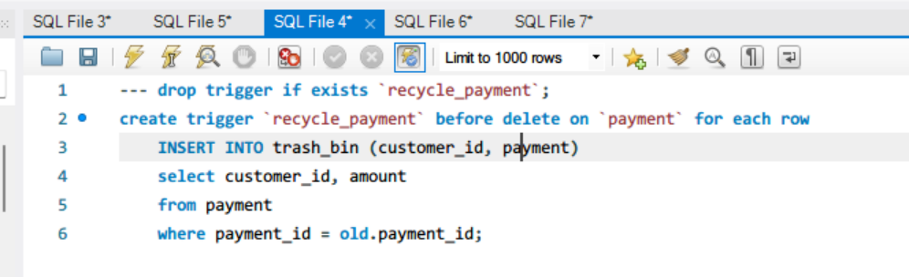

1. 验证触发器是否生效，截图验证过程：

1. 设计1个存储过程，需要调用该存储过程。
2. 执行新建存储过程的语句，并截图SQL和执行结果：

1. 调用该存储过程，截图调用结果：

## 思考题

*（这部分不是必做题，供有兴趣的同学思考）*

在阿里开发规范里有一条“**【**强制**】不得使用外键与级联，一切外键概念必须在应用层解决。**”请分析一下原因。你认为外键是否没有存在的必要？